БІОГРАФІЧНА ДОВІДКА  ЧЕПІГА СВІТЛАНА ВОЛОДИМИРІВНА |  | 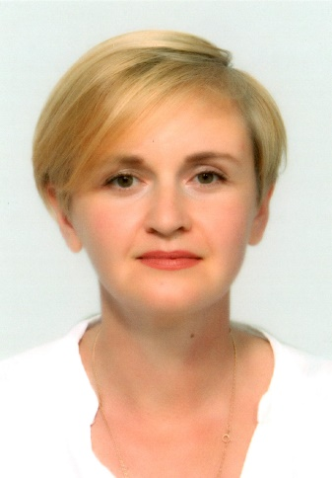
Працює на посаді | заступника голови Херсонської обласної державної адміністрації
Громадянство | громадянка України
Число, місяць і рік народження | 03 березня 1980 року
Місце народження | м.Херсон
Освіта | повна вища‚ спеціаліст, Луганський аграрний університет, 2011 р., «Землевпорядкування та кадастр», інженер з землевпорядкування та кадастру;  повна вища‚ спеціаліст, Херсонський економіко-правовий інститут, 2004 р., «Менеджмент організацій», менеджер-економіст
Науковий ступінь, вчене звання | не має
Володіння мовами | українською, російською – вільно; англійською - читає і перекладає зі словником
Нагороди, почесні звання | не має
Прийняття Присяги державного службовця | 01.10.2007
Категорія посади державної служби | -
Загальний стаж | 18 років 5 місяців 10 днів
Стаж державної служби | 4 місяці 26 днів
Депутат ради | не обирався
Стягнення | не має

Трудова діяльність
09.1995 - 06.1998 | студентка Херсонського професійно-технічного училища № 11, м. Херсон;
06.1998 - 12.1998 | бухгалтер приватного підприємства «Еланда», м. Херсон;
01.1999 - 01.2001 | виплата допомоги по безробіттю Херсонським міським центром зайнятості, м. Херсон;
04.2003 - 04.2003 | бухгалтер приватного підприємства «Промтехсервіс», м. Херсон;
10.2003 - 11.2004 | спеціаліст І категорії філії «Херсонський аукціонний центр» Державної акціонерної компанії «Національна мережа аукціонних центрів», м. Херсон;
11.2004 - 02.2005 | виконуюча обов’язки головного бухгалтера філії «Херсонський аукціонний центр» Державної акціонерної компанії «Національна мережа аукціонних центрів», м. Херсон;
02.2005 - 10.2006 | головний бухгалтер філії «Херсонський аукціонний центр» Державної акціонерної компанії «Національна мережа аукціонних центрів», м. Херсон;
02.2007 - 09.2007 | головний бухгалтер дочірнього підприємства приватної фірми «Євровектор», м. Херсон;
10.2007 - 02.2008 | спеціаліст І категорії регіонального відділення Фонду державного майна України по Херсонській області, м. Херсон;
03.2008 - 12.2008 | експерт – оцінювач приватного підприємства «Консалтинговий центр «Експерт-Груп», м. Херсон;
02.2009 - 06.2009 | головний бухгалтер товариства з обмеженою відповідальністю «Автоплаза Херсон», м. Херсон;
06.2009- 06.2011 | директор товариства з обмеженою відповідальністю «Автоплаза Херсон», м. Херсон;
08.2011-08.2011 | касир торгівельного залу товариства з обмеженою відповідальністю «Альянс Холдинг» Шелл Рітейл Україна, м. Херсон;
08.2011 - 09.2012 | начальник автозаправної станції товариства з обмеженою відповідальністю «Альянс Холдинг» Шелл Рітейл Україна, м. Херсон;
09.2012 - 08.2013 | заступник управляючого територією Херсонського регіону товариства з обмеженою відповідальністю «Альянс Холдинг» Шелл Рітейл Україна, м. Херсон;
08.2013 - 12.2014 | управляюча територією Херсонського регіону товариства з обмеженою відповідальністю «Альянс Холдинг» Шелл Рітейл Україна, м. Херсон;
04.2015 - 11.2015 | начальник мережі автозаправних станцій Південного регіонального управління товариства з обмеженою відповідальністю «Сокар Петролеум», м.Херсон;
12.2015 - 08.2019 | директор Херсонської філії товариства з обмеженою відповідальністю «Телесвіт», м.Херсон;
08.2019 - 09.2019 | радник патронатної служби Херсонської обласної державної адміністрації;
09.2019 – по цей  час | заступник голови Херсонської обласної державної адміністрації, м. Херсон.

